ZOOLÓGICO MUNICIPAL DE MOGI MIRIM
"LUIZ GONZAGA AMOÊDO CAMPOS"

RELATÓRIO DE ATIVIDADES
DE 01 DE AGOSTO A 31 DE AGOSTO
TERMO DE COLABORAÇÃO 159/2021

Mogi Mirim/SP
Agosto/2025

RELATÓRIO DE RECEBIMENTO DE ANIMAIS SILVESTRES DO MÊS DE AGOSTO PROVENIENTES DO MUNICÍPIO MOGI MIRIM
Nº | RG | DATA DE ENTRADA | NOME POPULAR | NOME CIENTÍFICO
01 | 304 | 06/08/2025 | Urubu de Cabeça Preta | Coragyps atratus
02 | 305 | 06/08/2025 | Seriema | Cariama cristata
03 | 306 | 15/08/5025 | Carcará | Caracara plancus
04 | 307 | 19/08/2025 | Tucano Toco | Ramphastos toco
05 | 308 | 25/08/2025 | Tucano Toco | Ramphastos toco
06 | 309 | 25/08/2025 | Periquito de Encontro Amarelo | Brotogeris chiriri
07 | 310 | 29/08/2025 | Suindara | Tyto furcata
08 | 311 | 29/08/2025 | Tucano Toco | Ramphastos toco
 | TOTAL DE ANIMAIS: 08

ANIMAIS SILVESTRES PROVENIENTES DO MUNICÍPIO MOGI MIRIM QUE PERMANECEM EM PROCESSO DE REABILITAÇÃO NA ASSOCIAÇÃO MATA CILIAR
Nº | RG | DATA DE ENTRADA | NOME POPULAR | NOME CIENTÍFICO
01 | 106 | 04/05/2023 | Carcará | Caracara plancus
02 | 115 | 17/01/2022 | Corujinha do mato | Megascops choliba
03 | 116 | 17/01/2022 | Corujinha do mato | Megascops choliba
04 | 121 | 08/03/2023 | Urubu de cabeça Preta | Coragyps atratus
05 | 139 | 09/10/2023 | Papagaio verdadeiro | Amazona aestiva
06 | 156 | 11/11/2023 | Anu Preto | Crotophaga ani
07 | 165 | 21/01/2024 | Maritaca | Psittacara leucophthalmus
08 | 185 | 20/03/2024 | Maritaca | Psittacara leucophthalmus
09 | 187 | 11/04/2024 | Coruja burraqueira | Athene cunicularia
10 | 196 | 05/08/2024 | Avoante | Zenaida auriculata
11 | 198 | 06/09/2024 | Maritaca | Psittacara leucophthalmus
12 | 200 | 17/09/2024 | Carcará | Caracara plancus
13 | 65 | 06/05/2022 | Jabuti Piranga | Chelonoidis carbonaria
14 | 104 | 03/05/2023 | Jacaré do papo amarelo | Caiman latirostris
15 | 61 | 07/04/2022 | Sagui de Tufo Preto | Callithrix penicillata
16 | 68 | 23/05/2022 | Sagui de Tufo Preto | Callithrix penicillata
17 | 72 | 23/06/2022 | Gato Mourisco | Puma yagouaroundi
18 | 87 | 23/02/2023 | Ouriço Cacheiro | Sphiggurus villosus
19 | 25240 | 27/04/2022 | Lobo Guará | Chrysocyon brachyurus
20 | 148 | 17/10/2023 | Ouriço Cacheiro | Sphiggurus villosus
21 | 141 | 09/10/2023 | Cachorro do mato | Cerdocyon thous
22 | 126 | 09/08/2023 | Sagui de Tufo Preto | Callithrix penicillata
23 | 127 | 09/08/2023 | Sagui de Tufo Branco | Callithrix jacchus
24 | 128 | 09/08/2023 | Sagui de Tufo Branco | Callithrix jacchus
25 | 193 | 21/06/2024 | Bugio preto | Alouatta caraya
26 | 194 | 30/08/2023 | Bugio preto | Alouatta caraya
27 | 251 | 12/02/2025 | Maritaca | Psittacara leucophthalmus
28 | 252 | 17/02/2025 | Sagui de Tufo Branco | Callithrix jacchus
29 | 253 | 17/02/2025 | Sagui de Tufo Branco | Callithrix jacchus
30 | 254 | 04/10/2024 | Sagui de Tufo Preto | Callithrix penicillata
31 | 255 | 04/10/2024 | Sagui de Tufo Preto | Callithrix penicillata
32 | 49547 | 19/06/2024 | Sagui de Tufo Branco | Callithrix jacchus
33 | 50117 | 31/08/2024 | Sagui de Tufo Preto | Callithrix penicillata
34 | 34041 | 05/06/2024 | Sagui de Tufo Branco | Callithrix penicillata
35 | 50956 | 02/10/2024 | Sagui de Tufo Preto | Callithrix penicillata
36 | 36520 | 14/01/2022 | Sagui de Tufo Preto | Callithrix penicillata
37 | 49778 | 25/07/2024 | Sagui de Tufo Preto | Callithrix penicillata
38 | 43838 | 18/05/2023 | Sagui de Tufo Preto | Callithrix penicillata
39 | 26568 | 02/06/2020 | Sagui de Tufo Branco | Callithrix jacchus
40 | 259 | 10/10/2024 | Sagui de Tufo Preto | Callithrix penicillata
41 | 279 | 26/03/2025 | Maritaca | Psittacara leucophthalmus
42 | 271 | 25/03/2025 | Gamba de orelha branca | Didelphis albiventris
43 | 273 | 25/03/2025 | Gamba de orelha branca | Didelphis albiventris
44 | 274 | 25/03/2025 | Gamba de orelha branca | Didelphis albiventris
45 | 277 | 25/03/2025 | Gamba de orelha branca | Didelphis albiventris
46 | 278 | 25/03/2025 | Gamba de orelha branca | Didelphis albiventris
47 | 260 | 06/03/2025 | Tucano toco | Ramphastos toco
48 | 281 | 03/04/2025 | Maritaca | Psittacara leucophthalmus
49 | 284 | 10/04/2025 | Ouriço Cacheiro | Sphiggurus villosus
50 | 286 | 25/04/2025 | Ouriço Cacheiro | Sphiggurus villosus
51 | 289 | 04/05/2025 | Macaco Prego | Sapajus apella
52 | 294 | 26/05/2025 | Maritaca | Psittacara leucophthalmus
53 | 295 | 27/05/2025 | Avoante | Zenaida auriculata
54 | 305 | 06/08/2025 | Seriema | Cariama cristata
55 | 306 | 15/08/2025 | Carcará | Caracara plancus
56 | 308 | 25/08/2025 | Tucano Toco | Ramphastos toco
57 | 311 | 29/08/2025 | Tucano Toco | Ramphastos toco
 | TOTAL DE ANIMAIS: 57

RELAÇÃO DE ÓBITOS DE ANIMAIS SILVESTRES
RG | DATA DE ENTRADA | NOME POPULAR | NOME CIENTÍFICO | DESTINO | DATA DE SAÍDA
304 | 06/08/2025 | Urubu de cabeça preta | Coragyps atratus | Óbito | 06/08/2025
- | - | - | - | - | -
TOTAL DE ANIMAIS: 01

RELAÇÃO DE TRANSFERÊNCIAS DE ANIMAIS SILVESTRES
RG | DATA DE ENTRADA | NOME POPULAR | NOME CIENTÍFICO | DESTINO | DATA DE SAÍDA
307 | 19/08/2025 | Tucano Toco | Ramphastos toco | Transferido AMC Jundiaí | 19/08/2025
309 | 25/08/2025 | Periquito de Encontro Amarelo | Brotogeris chiriri | Transferido AMC Jundiaí | 25/08/2025
310 | 29/08/2025 | Suindara | Tyto furcata | Transferido AMC Jundiaí | 29/08/2025
TOTAL DE ANIMAIS: 03

RELAÇÃO DE SOLTURAS DE ANIMAIS SILVESTRES
RG | DATA DE ENTRADA | NOME POPULAR | NOME CIENTÍFICO | DESTINO | DATA DE SAÍDA
267 | 07/03/2025 | Gambá de orelha branca | Didelphis albiventris | Reserva Sylvamo | 28/08/2025
188 | 09/05/2024 | Gavião Carijó | Rupornis magnirostris | Reserva Sylvamo | 28/08/2025
297 | 14/06/2025 | Quati | Nasua nasua | Reserva Sylvamo | 28/08/2025
300 | 19/07/2025 | Gamba de orelha branca | Didelphis albiventris | Reserva Sylvamo | 28/08/2025
306 | 15/08/2025 | Carcará | Caracara plancus | Reserva Sylvamo | 28/08/2025
TOTAL DE ANIMAIS: 05

RELATÓRIO FOTOGRÁFICO DE ANIMAIS SILVESTRES RECEBIDOS NO MÊS DE AGOSTO DO MUNICÍPIO DE MOGI MIRIM

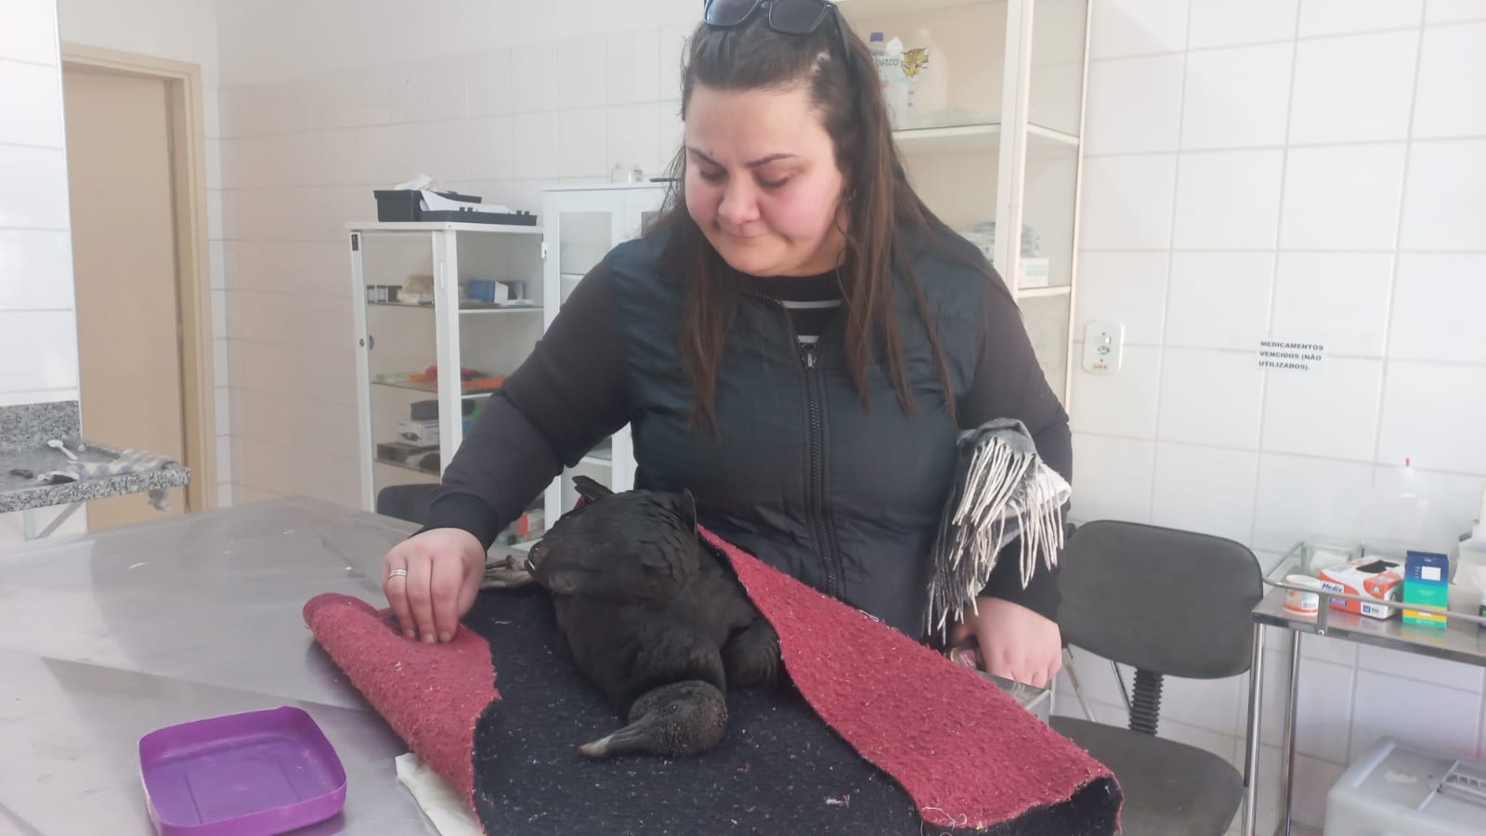

FOTO 01 – Urubu cabeça preta RG 304, eletrocutado entregue por munícipe de Mogi Guaçu, animal já em óbito. 06-08-2025

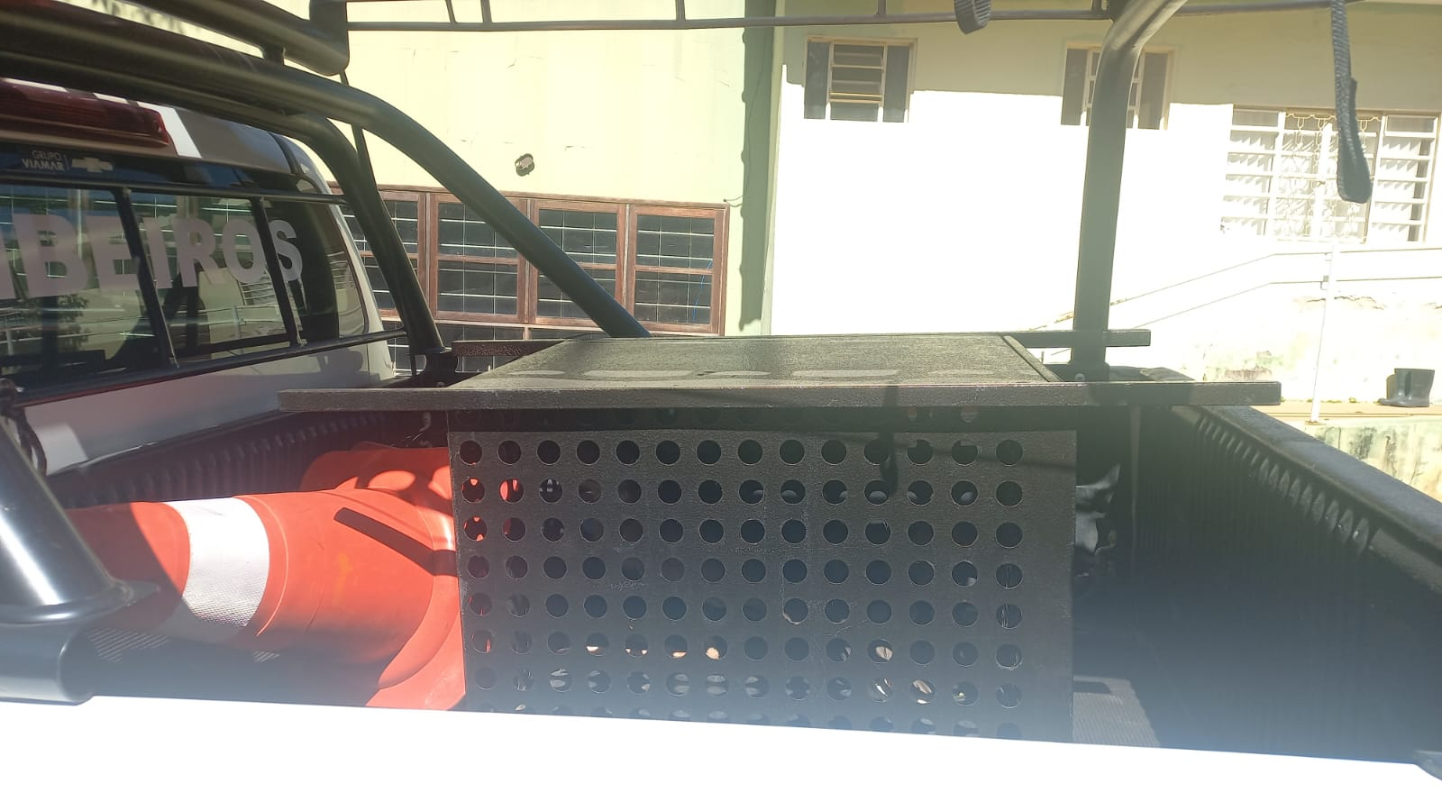

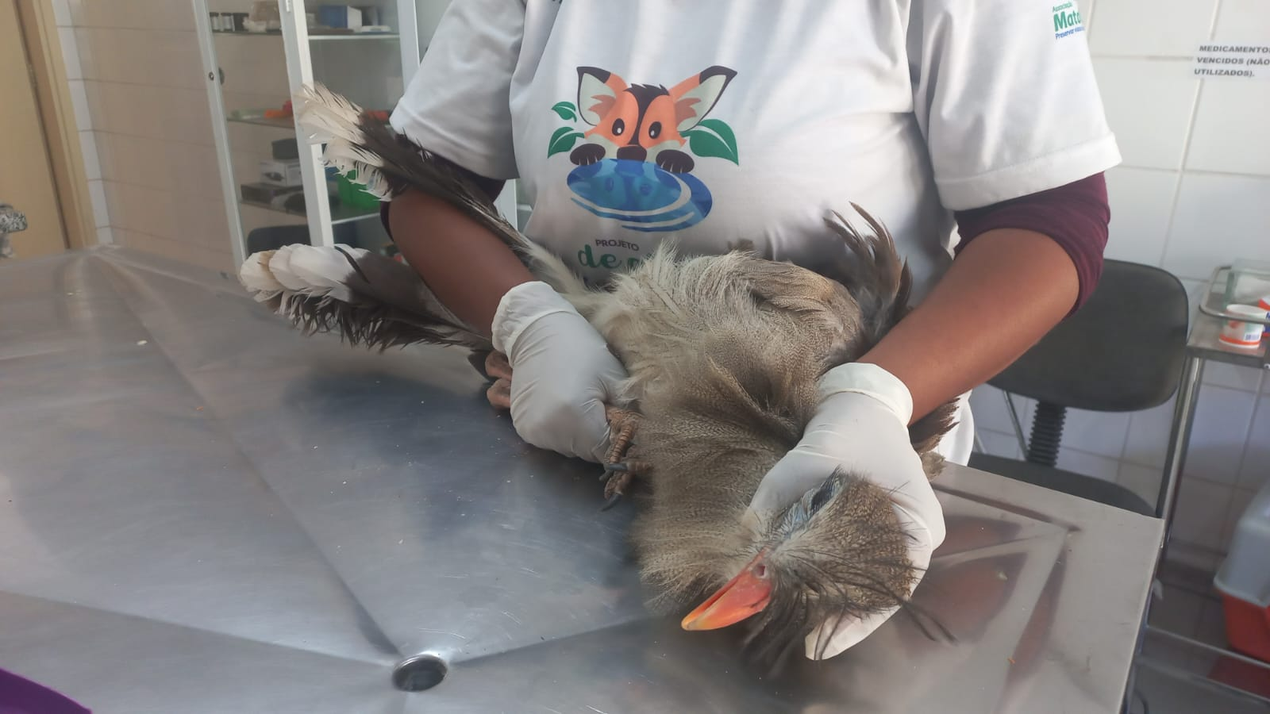
FOTOS 02 e 03 – Seriema RG 305, resgatada pelos bombeiros de Mogi Mirim. 06-08-2025.

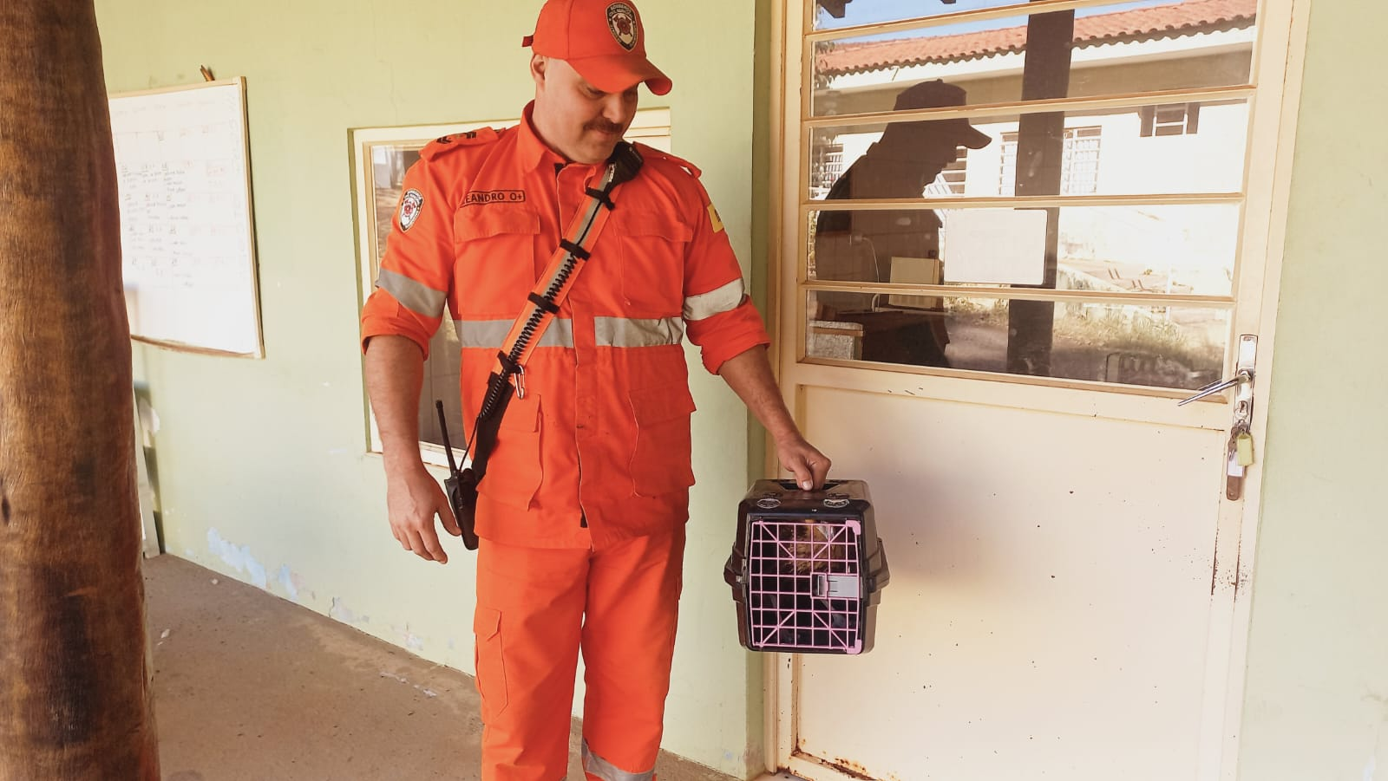
FOTO 04 - Gavião carcará RG 306, entregue por bombeiros 15-08-2025.

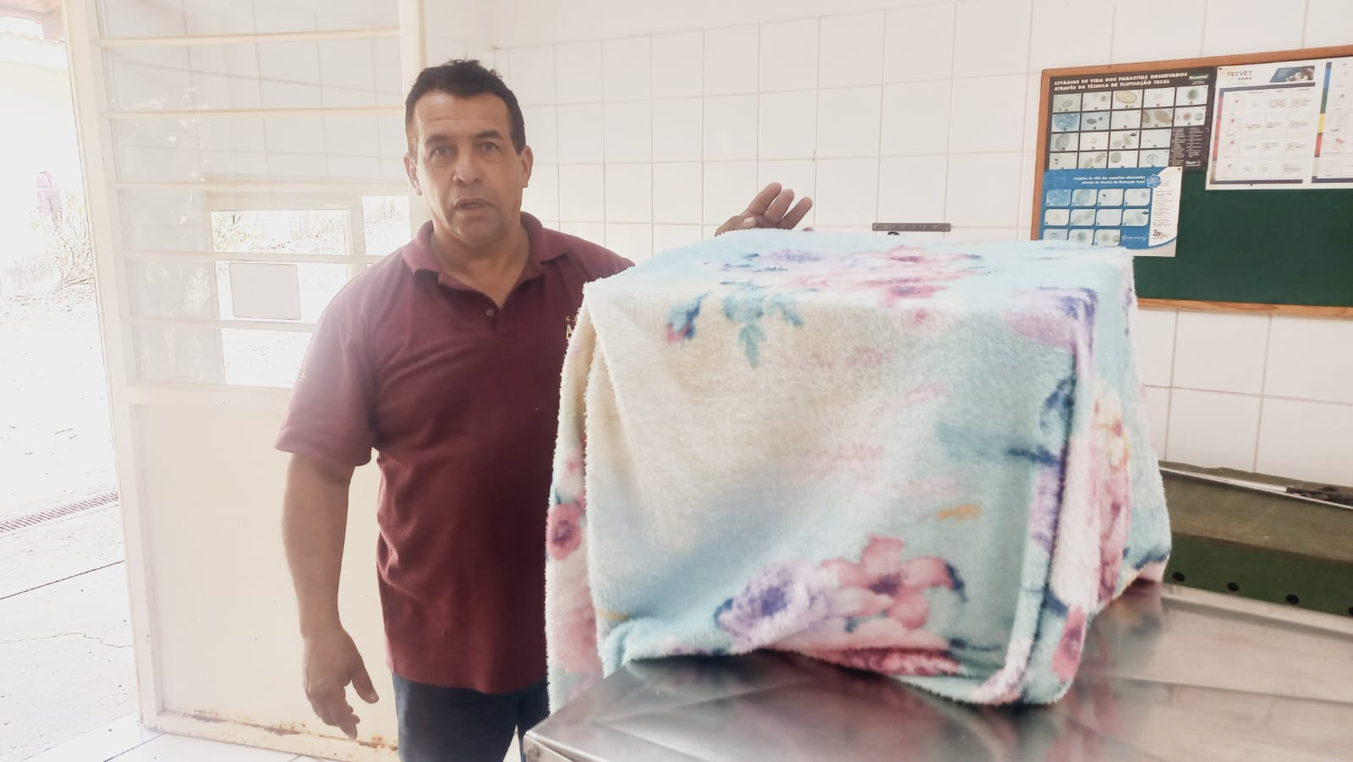

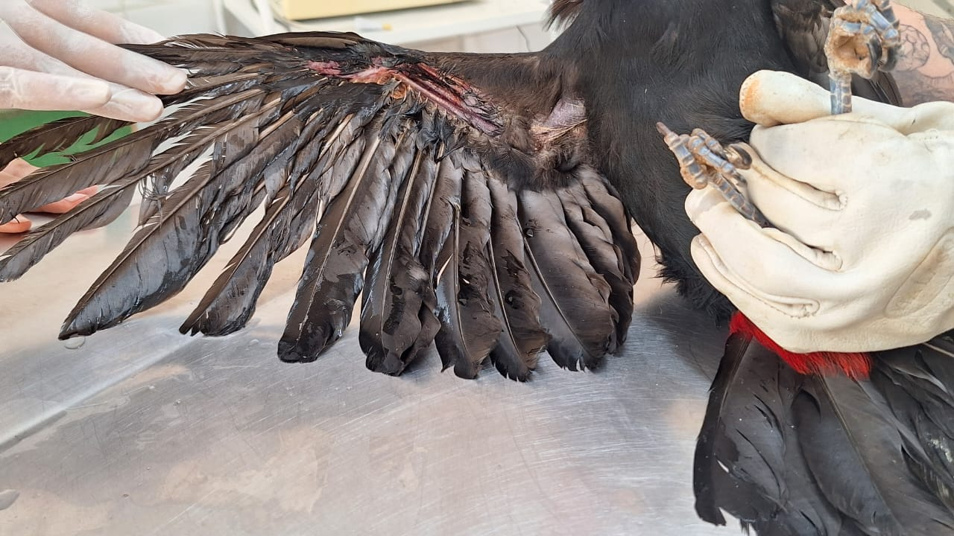

FOTOS 05 e 06 – Tucano Toco RG 307, entregue por munícipe, animal não voa e enroscado em linha de pipa 19/08/2025.

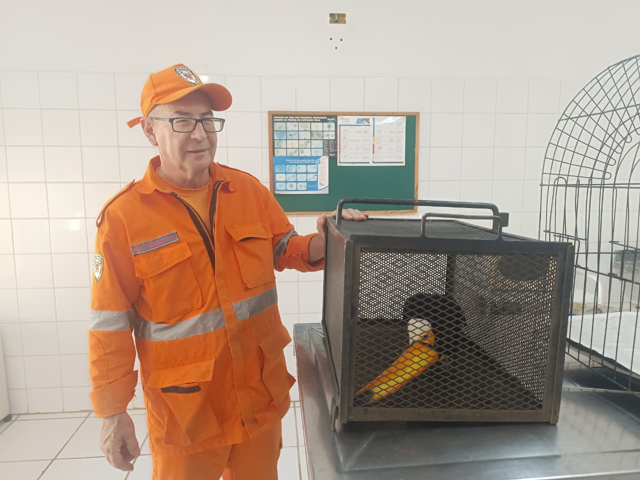

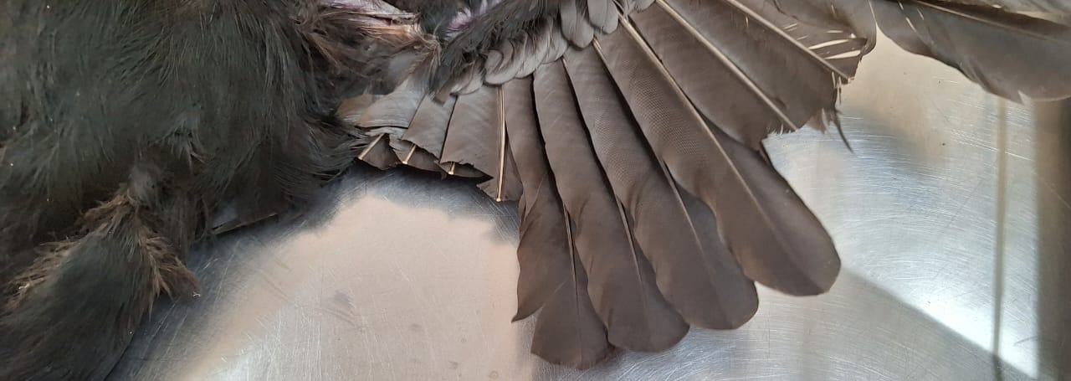

FOTOS 07 e 08 – Tucano Toco RG 387, entregue pelo corpo de bombeiros, encontrado na rodovia com asa cortada 25/08/2025

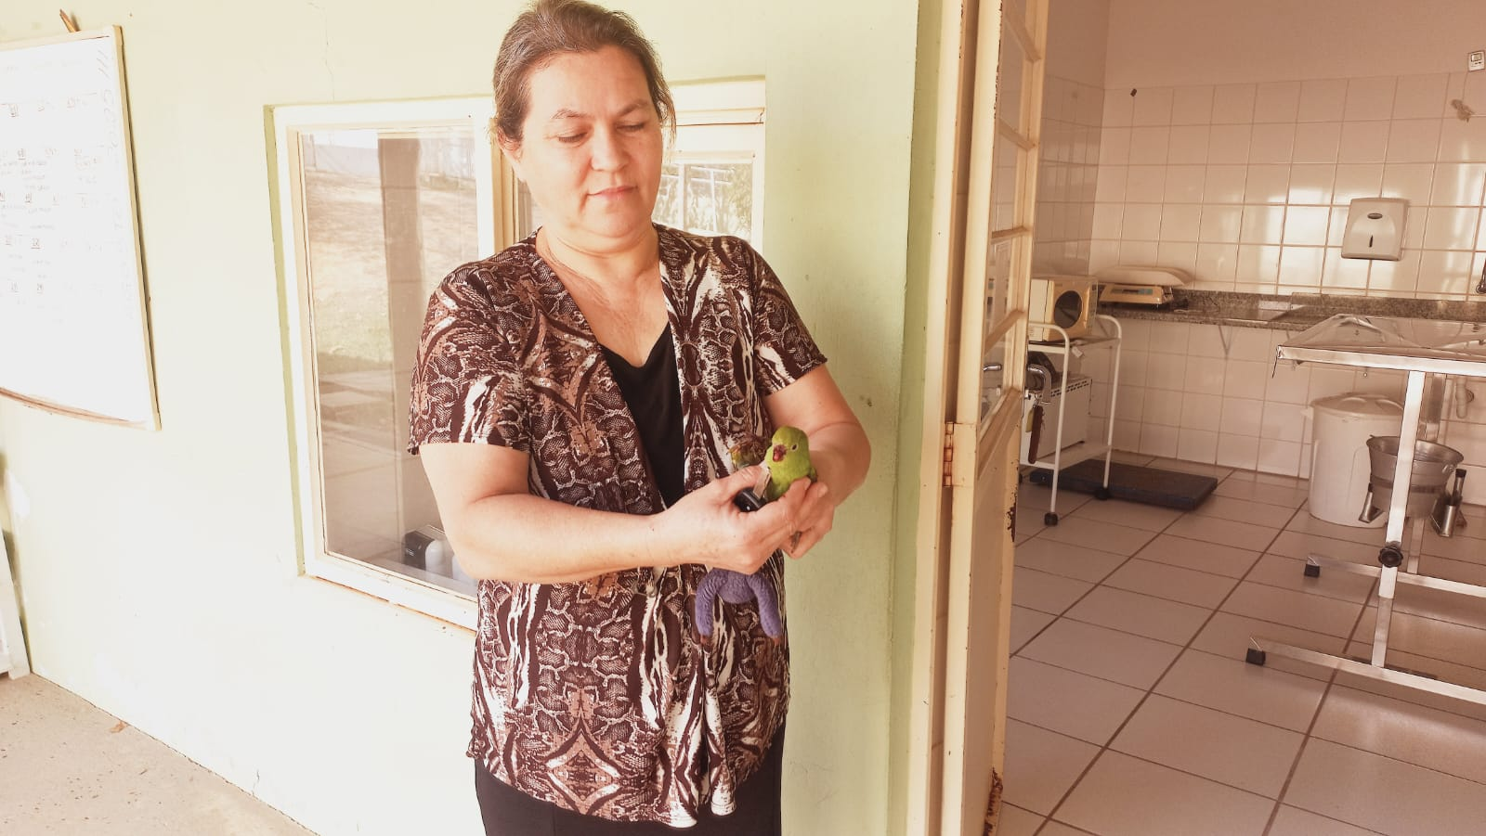

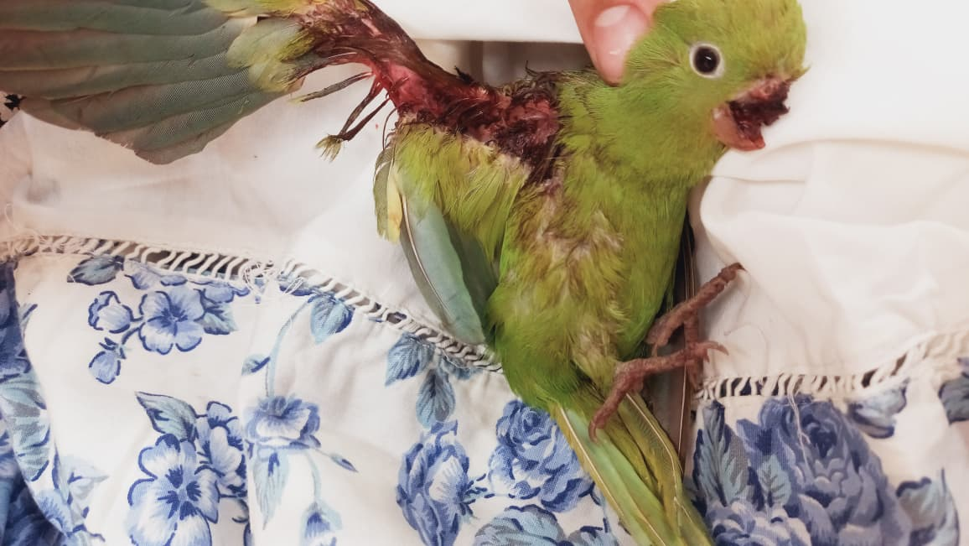

FOTOS 09 e 10 - Periquito de Encontro Amarelo RG 309, animal entregue por munícipe, encontrado caído na rua, com machucado no bico e asa 25/08/2025.

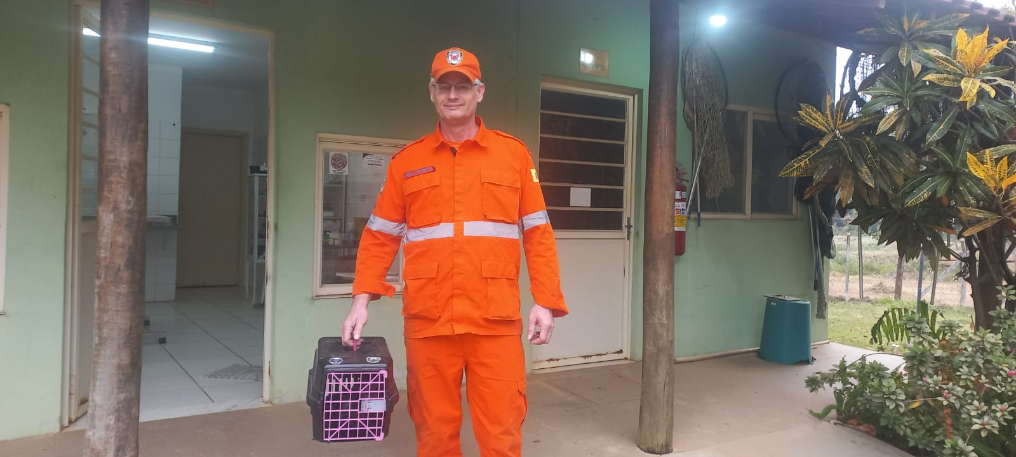
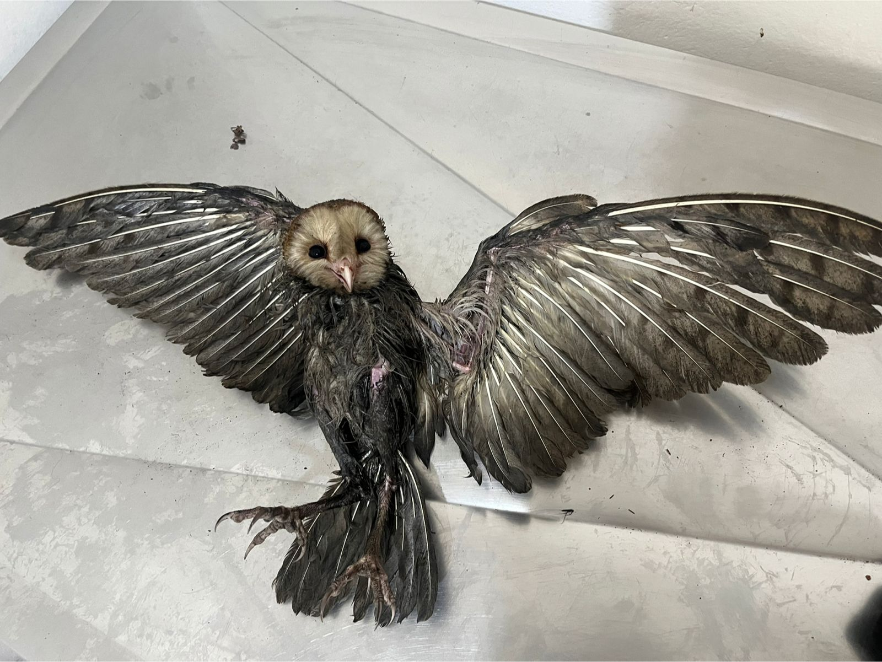

FOTOS 11 e 12 - Coruja suindara RG 310, entregue pelo bombeiro, que após colidir com caminhão teve fratura exposta em asa direita e caiu na poça de óleo em 29/08/2025.

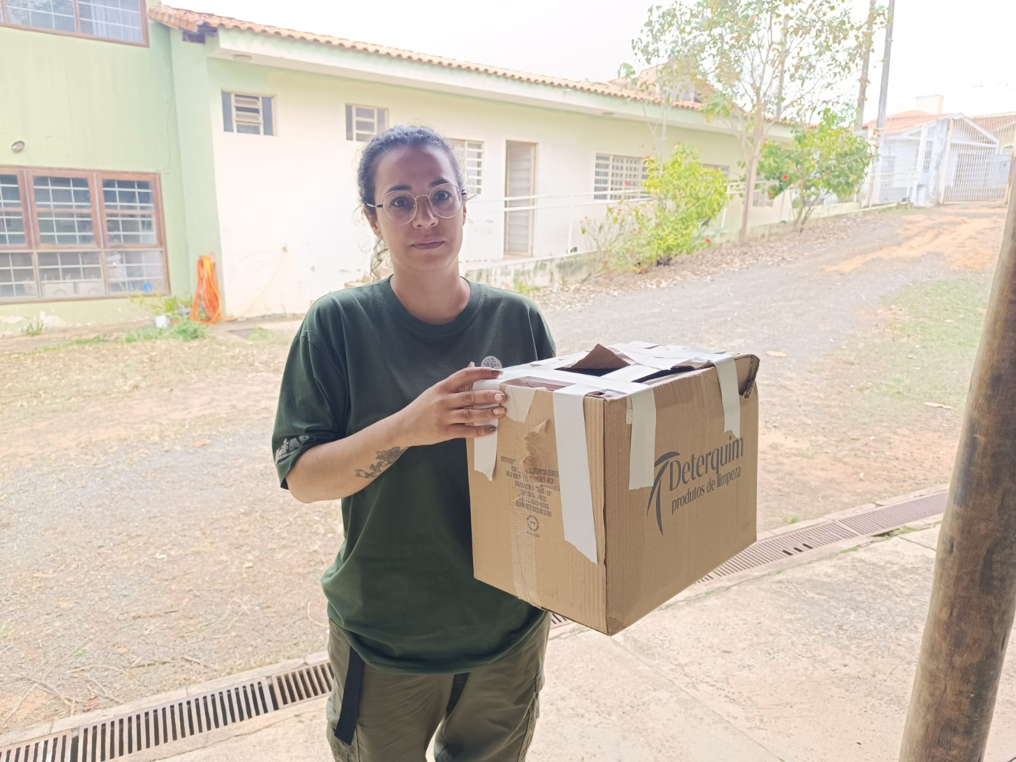
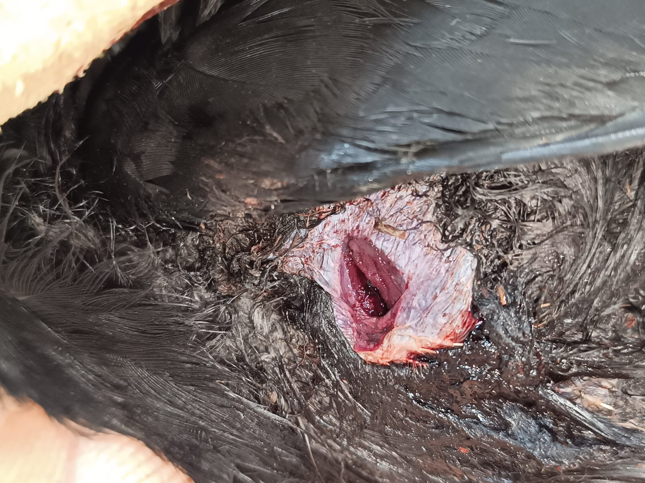
FOTOS 13 e 14 - Tucano-toco RG 311, entregue por munícipe com perfuração no peito 29/08/2025.

RELATÓRIO FOTOGRÁFICO DE ANIMAIS SILVESTRES SOLTOS NO MÊS DE AGOSTO DO MUNICÍPIO DE MOGI MIRIM
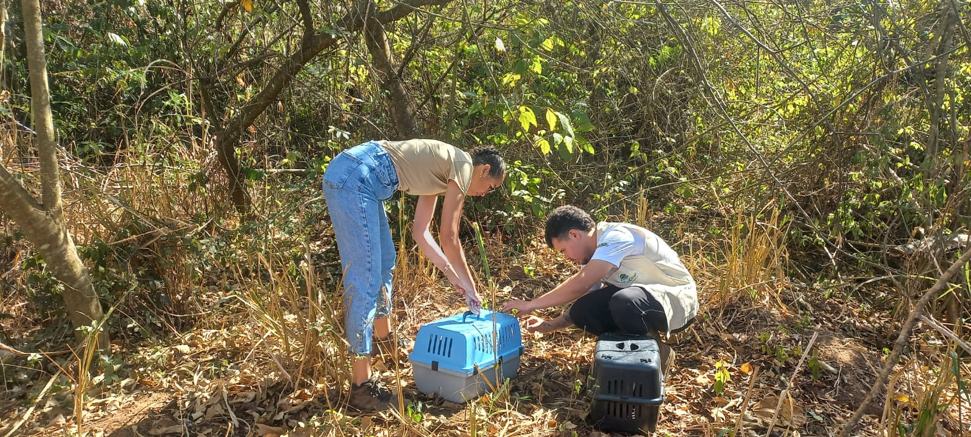
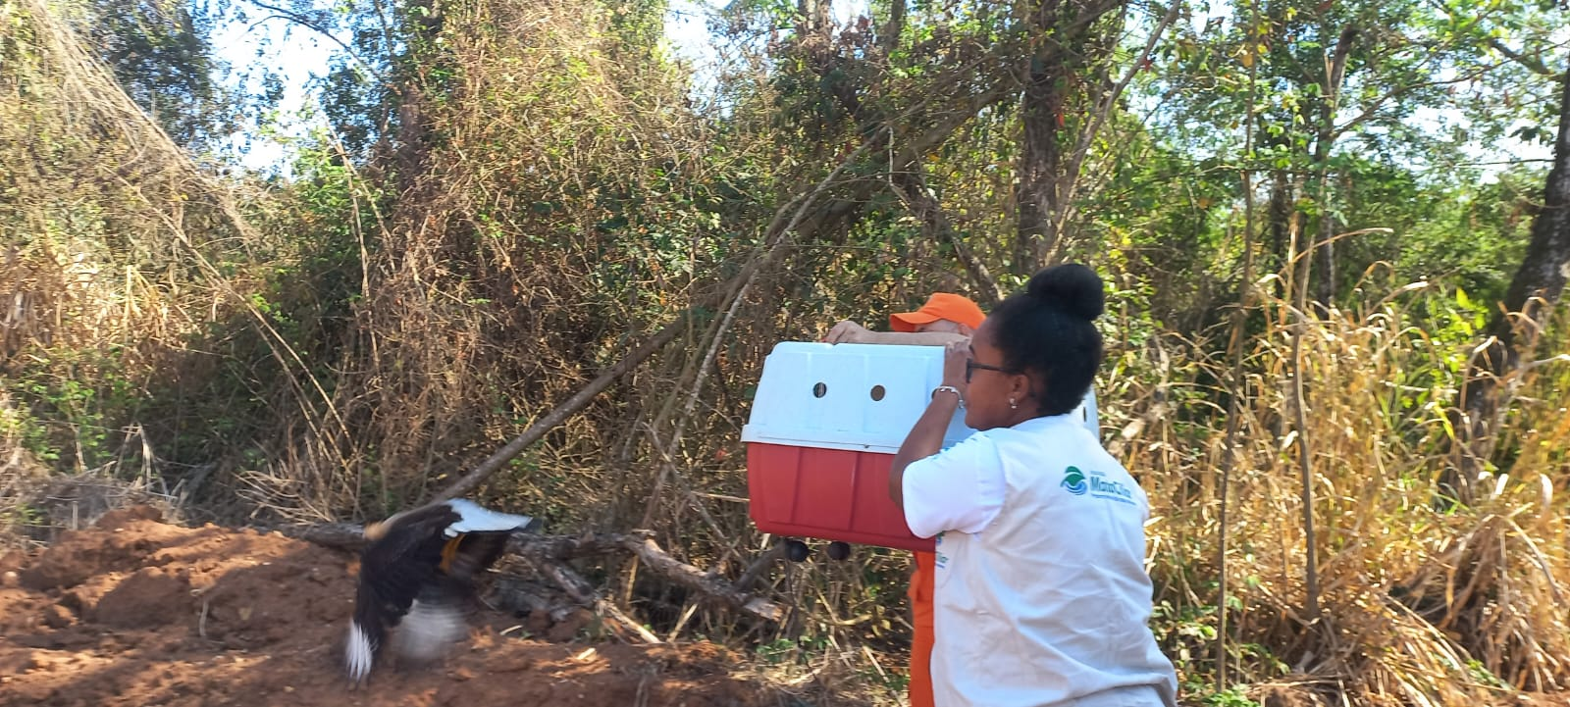
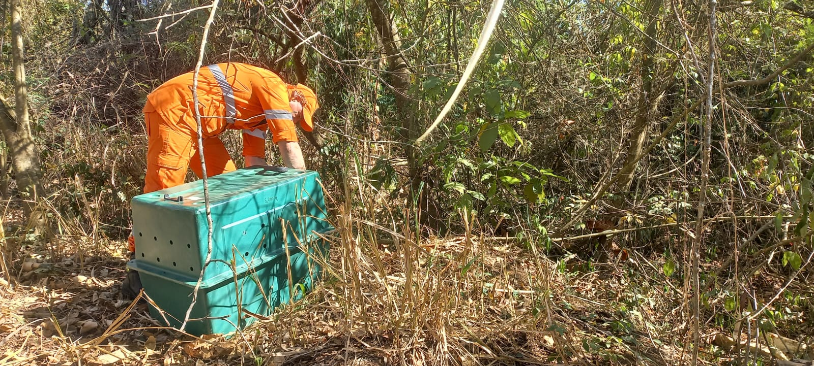
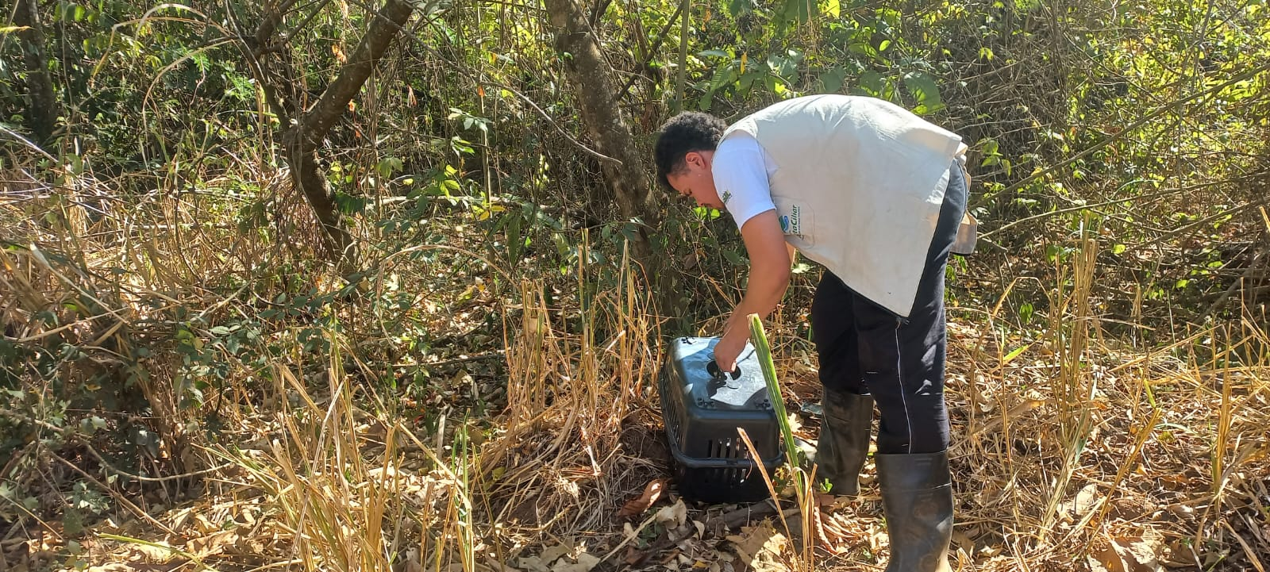
FOTOS 15, 16, 17 e 18 – Solturas realizadas na área de preservação da Sylvamo, na cidade de Mogi Mirim em parceria com a Secretaria de Meio Ambiente e Bombeiros Municipal, 28/08/2025.

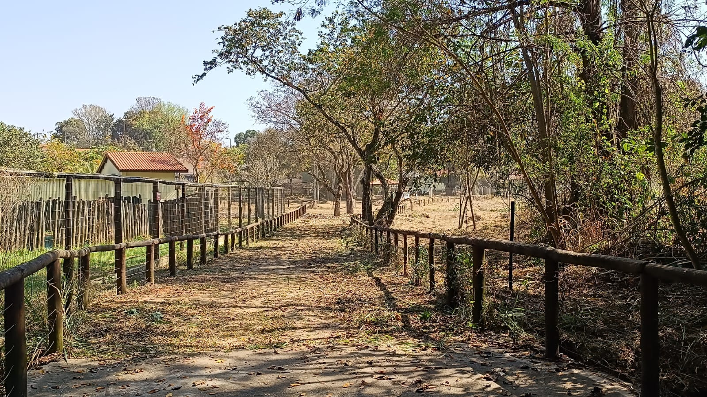
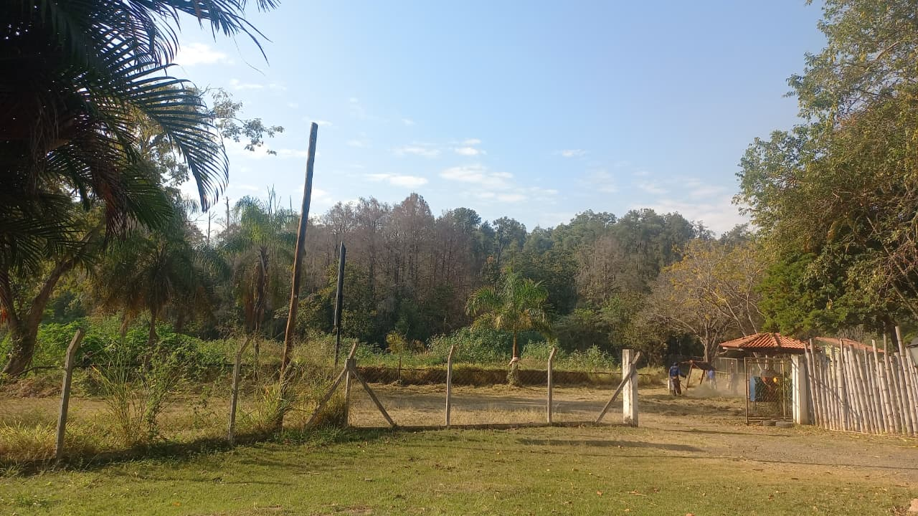
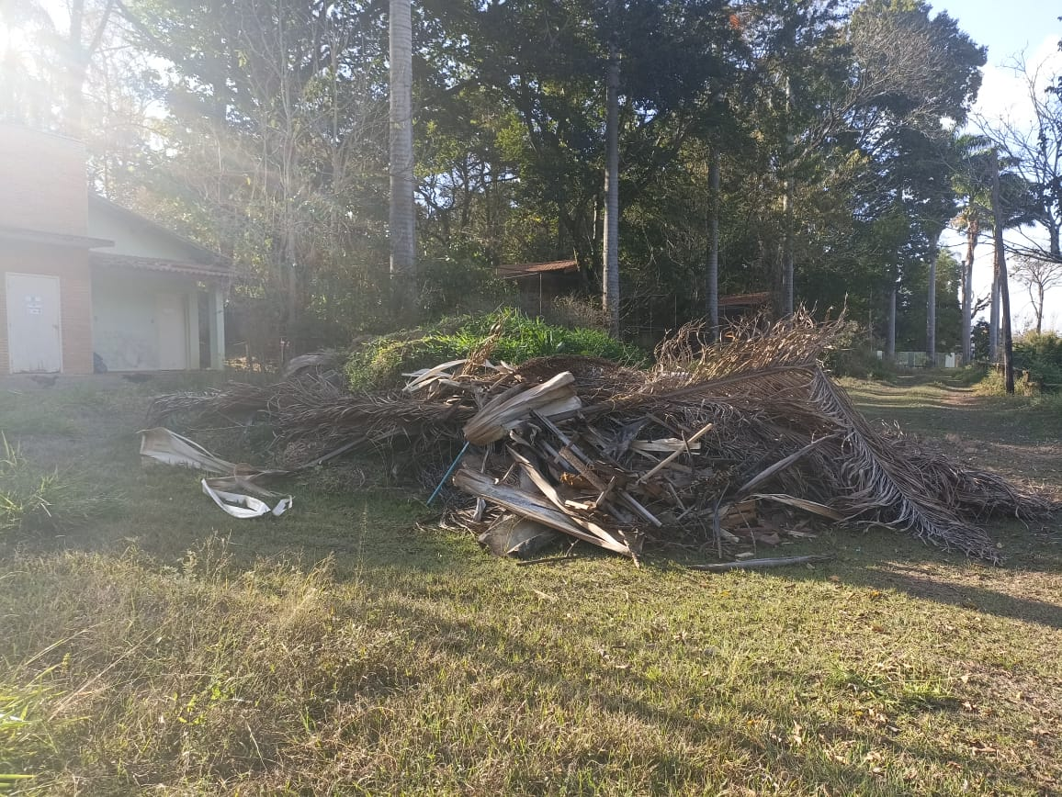
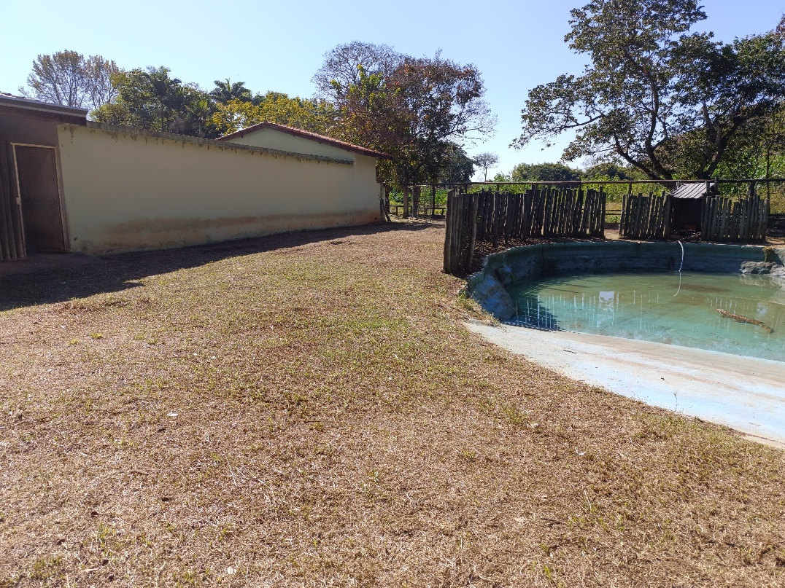
FOTOS 19, 20, 21 e 22 – Início da limpeza do zoológico por empresa terceirizada pela prefeitura Municipal de Mogi Mirim.

No mês de agosto de 2025, não foram registrados incidentes de furto nas dependências do zoológico.
Iniciou-se o processo de limpeza e roçagem, executado por empresa terceirizada contratada pela Prefeitura Municipal de Mogi Mirim, conforme plano de manutenção preventiva.
Paralelamente, foi iniciado o trabalho da equipe de planejamento responsável por discutir e estruturar as diretrizes da reforma e adequação do zoológico, considerando aspectos de segurança, bem-estar animal e melhoria da infraestrutura.
Durante as inspeções de rotina, constatou-se a necessidade urgente de substituição das telas dos recintos destinados aos bugios. As estruturas atuais apresentam avançado estado de deterioração, comprometendo a segurança e aumentando o risco de evasão dos animais. Recomenda-se, portanto, a imediata troca das telas por materiais de maior resistência e durabilidade, adequados às normas técnicas de manejo e contenção de primatas.

Mogi Mirim, 10 de setembro de 2025.





